БУ ВО ХМАО-Югры

«Сургутский Государственный Университет»

Политехнический институт

Кафедра «АСОИУ»

Отчет

по лабораторной работе №2

Сервисы Google

Выполнил:

Студент группы 606-11

Демьянцев В.В.

Проверил:

Смородинов А.Д

Сургут, 2021 г.

Задание 1 4

Google – переводчик 4

Принцип работы 4

Возможности 4

Google – почта 8

Удобный доступ к основным функциям 8

Функция "Быстрый ответ" 8

Google–Календарь 11

создание личного расписания 11

создание мероприятий 11

приглашение гостей 12

получение оповещений 12

Google – диск 13

Google documents 16

Задание 2 17

Google – Карты 17

Быстрый выбор маршрута на различном транспорте 17

просмотр Галереи 18

Возможности поиска 20

Туры Google планеты Земля 22

Сферические панорамы 22

Фототуры 23

Просмотр улиц в формате 3D 23

Поэтажные планы зданий 23

# Задание 1

## Google – переводчик

### Принцип работы

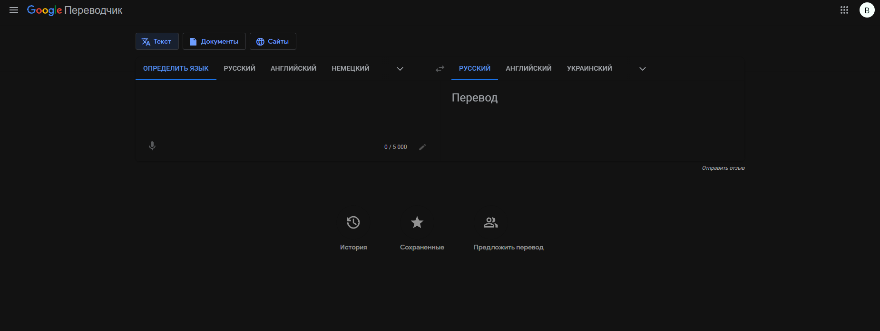Переводчик представляет из себя две формы для ввода текста. Текст введённый слева переводится и отображается уже справа на языке который.

### 

### Возможности

Для начала хотелось бы выделить возможность автоматически определить язык введённого тек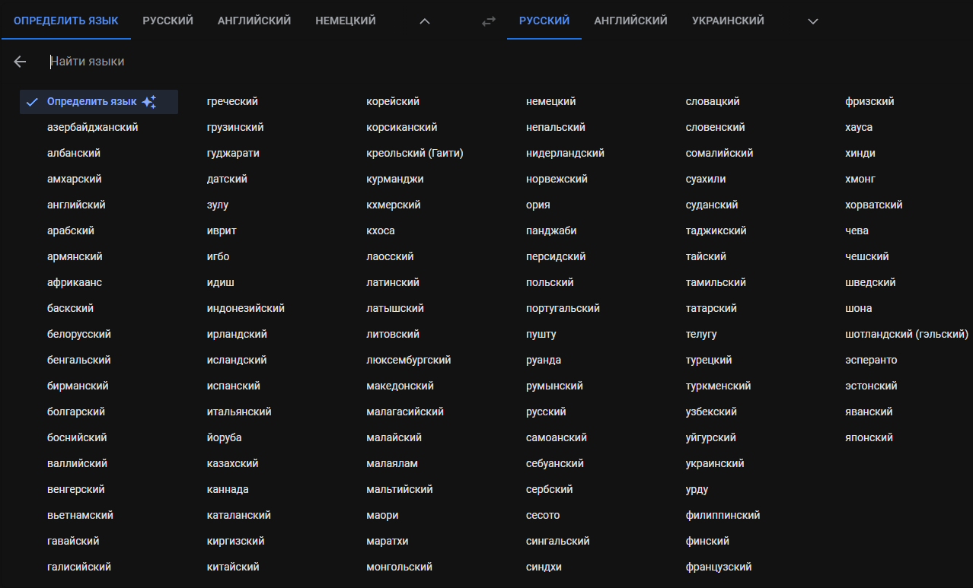ста и большой выбор языков для перевода

Также можно переводить не определенный набор текста, а целые документы или сайты

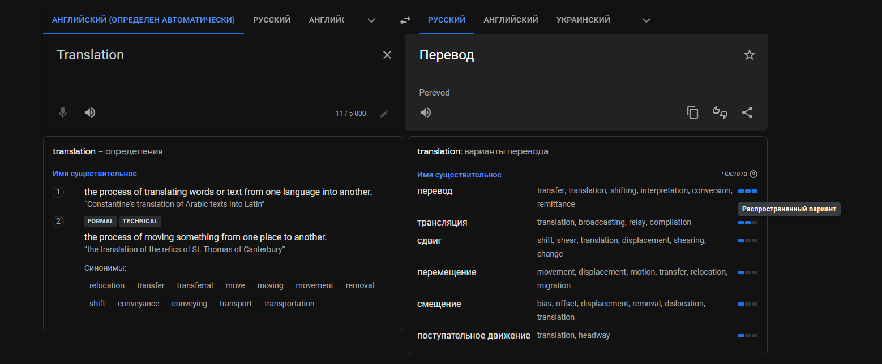Имеется определение частоты перевода определенного слова

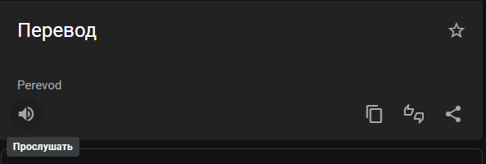Можно прослушать перевод, дабы узнать звучание слова на языке

Можно оценить перевод предложенный переводчиком

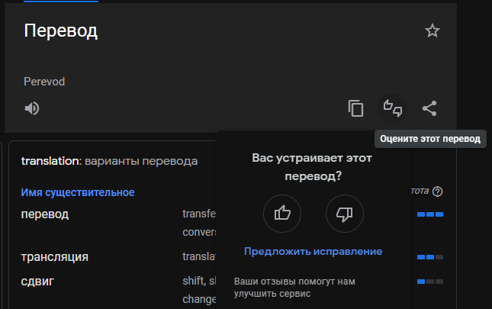

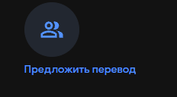Если вас не устраивает данный перевод, вы можете предложить свой. Но для нужно быть участником сообщества

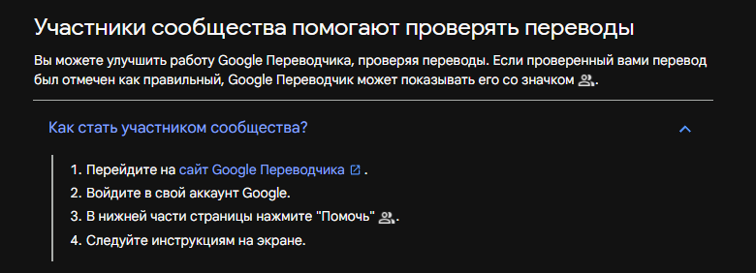

Есть возможность просмотреть свою историю переводов или сохранить нужный перевод

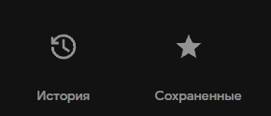

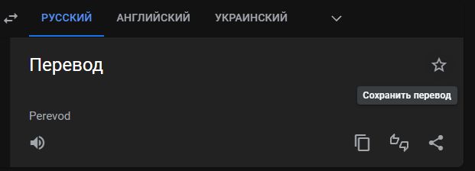

## Google – почта

### Удобный доступ к основным функциям

Наведите указатель мыши на письмо и сразу выполните нужное действие – открывать сообщение не обязательно.

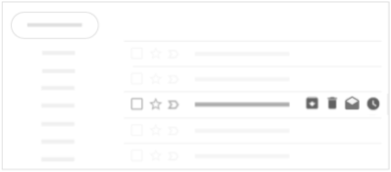

* Архивировать 
* Удалить 
* Отметить как непрочитанное  или прочитанное 
* Отложить 

Откладывание писем на потом

Вы можете отложить письмо на потом, чтобы прочитать или ответить на него в удобное время.

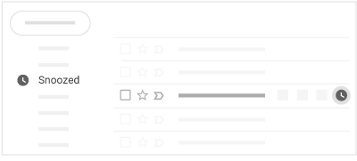

### Функция "Быстрый ответ"

Вы можете быстро ответить на письмо, выбрав один из готовых ответов, созданных с учетом вашей переписки.

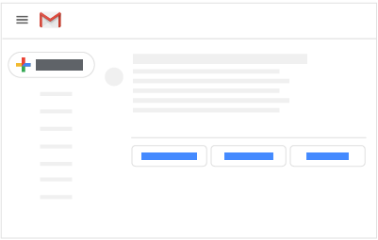

В верхней части списка входящих могут появляться старые письма с напоминанием ответить отправителю или связаться с получателем, от которого вы ждете ответа.

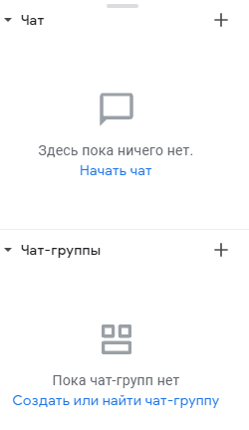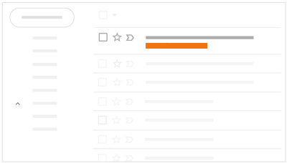

* Чат-группа – место, где участники могут обмениваться файлами, назначать задачи и общаться.
* Групповой чат – место для прямой переписки с группой пользователей. Например, в групповом чате можно обсудить какие-то вопросы после встречи.

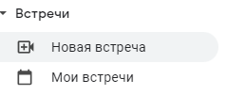

Google делает видеоконференции корпоративного уровня доступными для всех. Теперь любой пользователь с аккаунтом Google может провести видеовстречу с участием до 100 человек и продолжительностью до 60 минут.

Компании, учебные заведения и другие организации могут пользоваться [расширенными функциями](https://apps.google.com/intl/ru/meet/pricing/), включая возможность проведения встреч с участием до 250 пользователей (сотрудников организации и внешних участников) и трансляций с участием до 100 000 зрителей в домене.

## Google–Календарь

### создание личного расписания

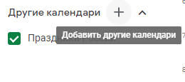

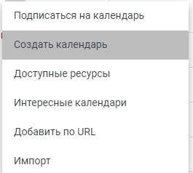

### создание мероприятий



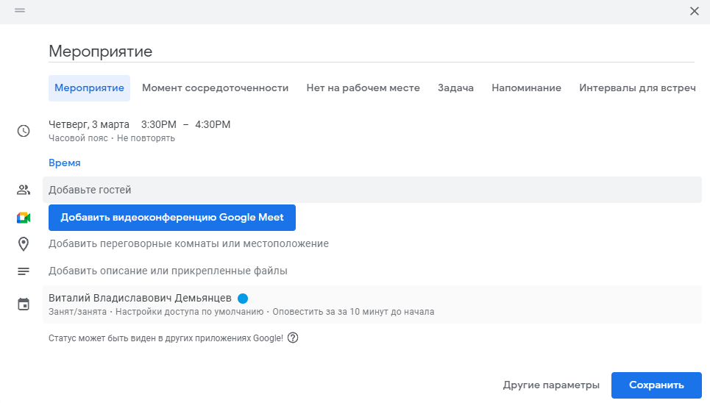

### приглашение гостей

Для приглашения гостей, нужно написать адрес google почты в поле «Добавьте гостей»

### получение оповещений

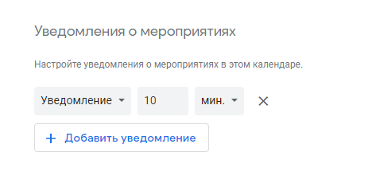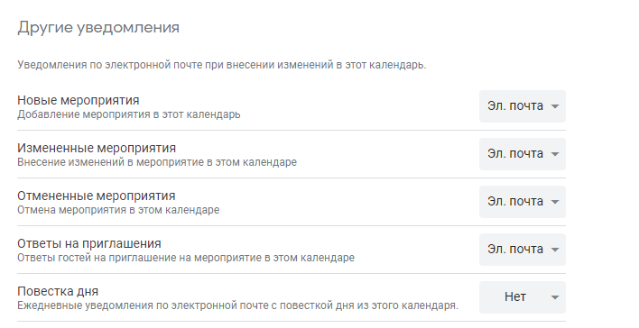

## Google – диск

Диск состоит из

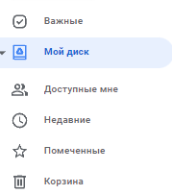

Для загрузки файлов нужно:

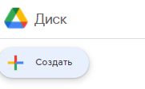

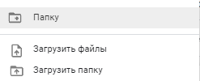

С файлами загруженными на диск можно проводить следующие действия:

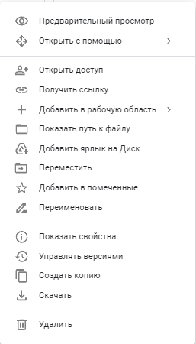

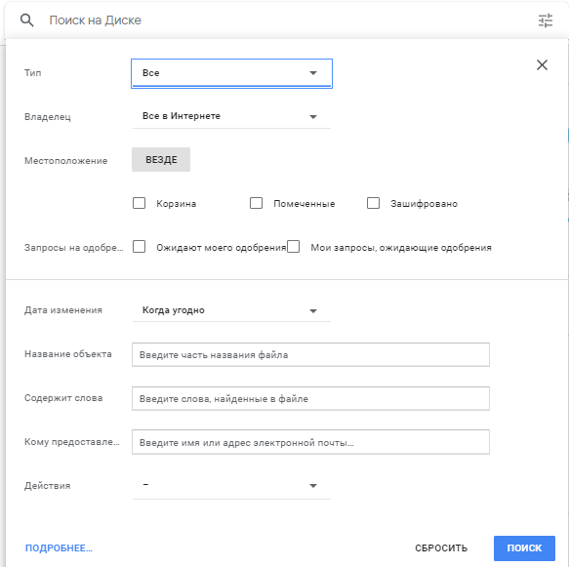

### Google documents



Благодаря Google Документам вы можете создавать файлы, редактировать их и работать над ними вместе с другими пользователями где и когда угодно – совершенно бесплатно.

Благодаря Google Таблицам вы можете создавать файлы, редактировать их и работать над ними вместе с другими пользователями где и когда угодно – совершенно бесплатно.

Благодаря Google Презентациям вы можете создавать файлы, редактировать и показывать их, а также работать над ними вместе с другими пользователями где и когда угодно – совершенно бесплатно.

Благодаря Google Формам вы можете проводить опросы и собирать полученные данные в таблицы совершенно бесплатно.

# Задание 2

## Google – Карты

### Быстрый выбор маршрута на различном транспорте

Найдите или выберите нужное место на карте.

1. В левом нижнем углу нажмите " Проложить Маршрут" .

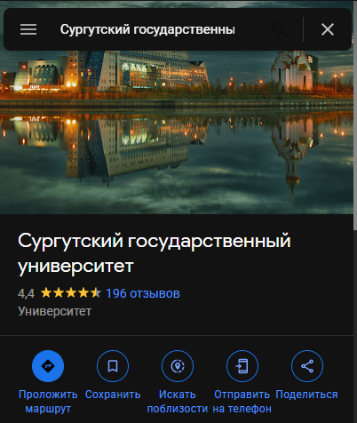

1. Выберите нужный вариант:
   * На автомобиле: 
   * На общественном транспорте: 
   * Пешком: 
   * На велосипеде: 
   * На самолете: 

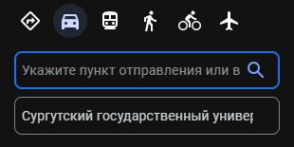

### просмотр Галереи

В правом нижнем углу экрана

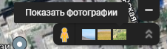



При наведении на фото, линия показывает место изображенное на нём

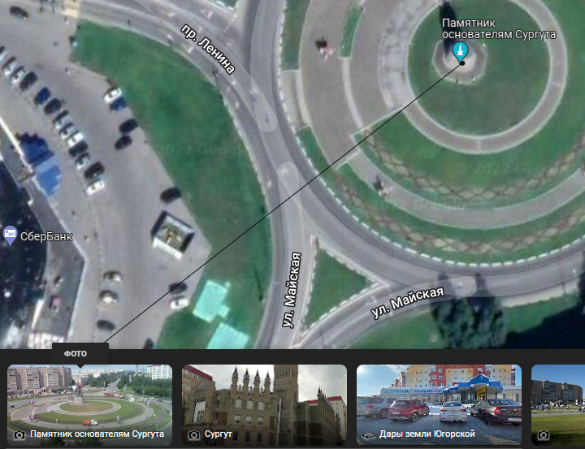

### Возможности поиска

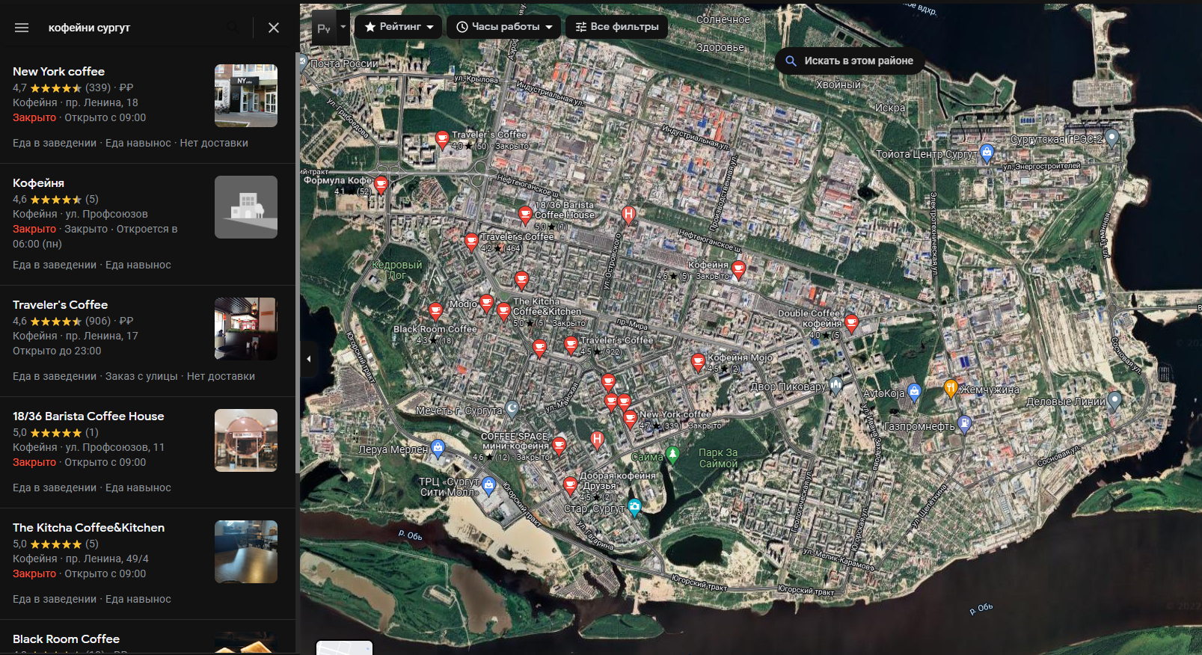

При выборе определенного заведения, к нему можно проложить маршрут

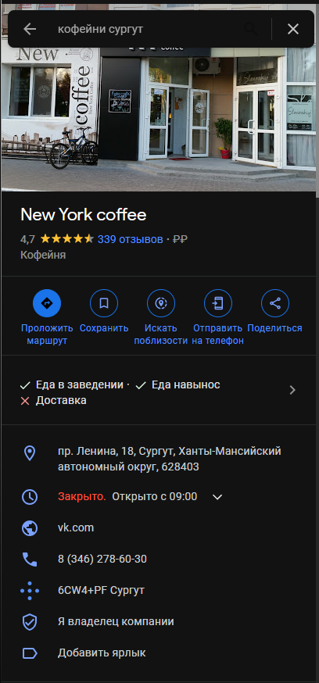

### Туры Google планеты Земля

### Сферические панорамы

Google карты позволяет пользователям создавать сферические панорамы и загружать их на карту для просмотра другими людьми. Панорамы можно создавать даже с собственного смартфона для этого нужно:

1. Откройте приложение "Просмотр улиц" .
2. Нажмите на значок "Создать"   Панорама .
3. Сделайте серию снимков.
4. Нажмите на значок "Готово"  в нижней части экрана.

Чтобы активировать данный режим при работе на пк необходимо:

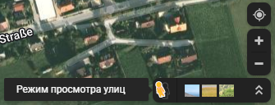

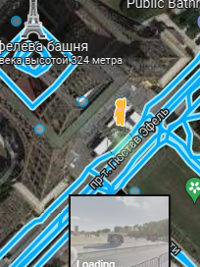

### Фототуры

### Просмотр улиц в формате 3D

Про просмотр улиц было рассказано тут

### Поэтажные планы зданий